Федеральное агентство по образованию
Министерство образования и науки Российской Федерации
Московский Государственный Открытый Университет
Чебоксарский институт (филиал)
Кафедра
"АВТОМОБИЛИ И АВТОМОБИЛЬНОЕ ХОЗЯЙСТВО"

Лабораторная работы по автомобилям

Выполнил Иванов С.В.
Учебный шифр 705183
Курс 4, очного отделения
Проверил Мазяров В.П.

2008

Лабораторная работа 1.

Дорожные испытания автомобиля с целью определения основных показателей эксплуатационных свойств.
Цель работы: Определить динамические качества автомобиля при разгоне и затухающем движении, топливную экономичность при различных скоростях движения.
Оборудование и приборы:
1. Автомобиль ВАЗ-11183.
2. Рулетка (20 м).
3. Секундомер.
4. Вешки.
Техническая характеристика автомобиля
Модель автомобиля ВАЗ-11183
Полная масса, кг 1555
Масса снаряженного автомобиля, кг 1080
База, мм 2470
Колея передних колес, мм 1430
Колея задних колес, мм 1410
Дорожный просвет, мм 160
Максимальная скорость, км/ч 170
Контрольный расход топлива при 4 скорости 60 км/ч, л/100 км
Двигатель ВАЗ-21114-50
Рабочий объем цилиндров, л 1, 596
Марка бензина“Премиум-95”
Максимальная мощность, кВт (л. с) 59,5(81)
Максимальный крутящий момент при120 п=2400-2600 мин"1, Н м
Таблицы и результаты испытания
Затухание движения автомобиля

№№ опытов направление движения |  | Изменение скорости км/ч
№№ опытов направление движения |  | от 60 до 50 | от 50 до 40 | от 40 до 30 | от 30 до 20 | от 20 до 10 | от 10  доО
1 прямо | Показания секундомера нарастающим итогом , с | 9,2 | 17,8 | 28 | 39,3 | 52 | 64,7
1 прямо | Время уменьшения скорости на 10 км/ч,c | 9,2 | 8,6 | 10,2 | 11,3 | 12,7 | 12,7
1  обратно | t, нарастание, с | 10,7 | 20,5 | 31,8 | 43,3 | 56,4 | 69,9
1  обратно | , с | 10,7 | 9,8 | 11,3 | 11,5 | 13,1 | 13,5
Среднее |  | 9,95 | 9,2 | 10,75 | 11,4 | 12,9 | 13,1

Разгон автомобиля
№№ опытов, направление |  | Изменение скорости, км/ч
№№ опытов, направление |  | 0...10 | 10... 20 | 20...30 | 30...40 | 40...50 | 50...60
1 прямо |  | 2,1 | 3 | 6,1 | 7,6 | 12,1 | 14,7
1 прямо | , с | 2,1 | 0,9 | 3,1 | 1,5 | 4,5 | 2,6
1  обратно |  | 3,6 | 5,2 | 7,8 | 9,9 | 13,6 | 17
1  обратно | , с | 2 | 1,6 | 2,6 | 2,1 | 3,7 | 3,4
Среднее |  | 2 | 1,25 | 2,85 | 1,8 | 4,1 | 3

Расход топлива на 100 км
 | Скорость движения автомобиля, км/ч
 | 20 | 30 | 40 | 50
Расход топлива на 100 км , л/100 км | 6,2 | 5,6 | 5 | 6

Результаты испытания автомобиля при затухающем движении
Интервал скорости,  км/ч | Средняя скорость, км/ч | Время, с | Замедление, м/с
60...50 | 55 | 9,95 | 0,28
50...40 | 45 | 9,2 | 0,3
40...30 | 35 | 10,75 | 0,26
30... 20 | 25 | 11,4 | 0,24
20...10 | 15 | 12,9 | 0,21
10...0 | 5 | 13,1 | 0,21
Результаты испытания автомобиля при разгоне
Интервал скорости, км/ч | , С | Средняя скорость,  км/ч | Ускорение  j м/с2 | Касательная сила тяги  , кг(Н) | Динамический фактор D
0...10 | 2 | 5 | 1,38 | 2793 | 0,18
10... 20 | 1,25 | 15 | 2,22 | 4208 | 0,27
20...30 | 2,85 | 25 | 0,97 | 2105 | 0,14
30...40 | 1,8 | 35 | 1,54 | 3097 | 0,2
40...50 | 4,1 | 45 | 0,67 | 1655 | 0,1
50...60 | 3 | 55 | 0,92 | 2121 | 0,13

Результаты испытания автомобиля при торможении
Скорость VH, км/ч | Время торможения t, с | Путь торможения ST, м
30 | 1,3 | 4,5

Дорожные испытания автомобиля с целью определения эффективности тормозного управления.
Цель работы: определить показатели эффективности тормозного управления и устойчивости движения автомобиля при торможении и сделать оценку состояния в соответствии с ГОСТ Р 51709-2001
Оборудование и приборы:
- Автомобиль ВАЗ-21093
- Измеритель эффективности тормозных систем "Эффект".
Ознакомление с назначением и устройством прибора
Прибор предназначен для проверки технического состояния основных тормозных систем транспортных средств (ТС) методом дорожных испытаний по ГОСТ 51709-2001. Прибор определяет, в соответствии с ГОСТ установившееся замедление Jycт, пиковое значение усилия нажатия на педаль Рпм, длину тормозного пути St, время срабатывания тормозной системы tcp, начальную скорость торможения Vo и линейное отклонение ТС при торможении. Прибор также производит перерасчет нормы тормозного пути St к реальной начальной скорости торможения.
ТЕХНИЧЕСКИЕ ХАРАКТЕРИСТИКИ ПРИБОРА
Диапазон контролируемых параметров
установившееся замедление Jуст м/с2 0-9,5
усилие нажатия на педаль Рпм, кГс10-100
тормозной путь St, м 0-50
начальная скорость торможения Vo, км/ч 20-50
пересчитанная норма тормозного пути St*,m 0-50
время срабатывания тормозной системы tcp, c 0-3
линейное отклонение при торможении, м 0-5
Напряжение питания, В 12+2
Потребляемая мощность, Вт, не более 2
Габаритные размеры прибора,
электронный блок 205x75x50 мм
датчик усилия 135x95x70 мм
Масса прибора,
электронный блок 0,3 кг
датчик усилия 0,5 кг
Диапазон рабочих температур 10: +40 С
Средний срок службы 6 лет
В приборе предусмотрено:
- вывод результатов измерений на печатающее устройство;
- подключение компьютера типа NOTEBOOK и передача информации в процессе торможения (усилие нажатия на педаль, линейное отклонение, замедление) по каналу связи RS 232.
3. Порядок выполнение работ.
Работу с прибором осуществляет один оператор.
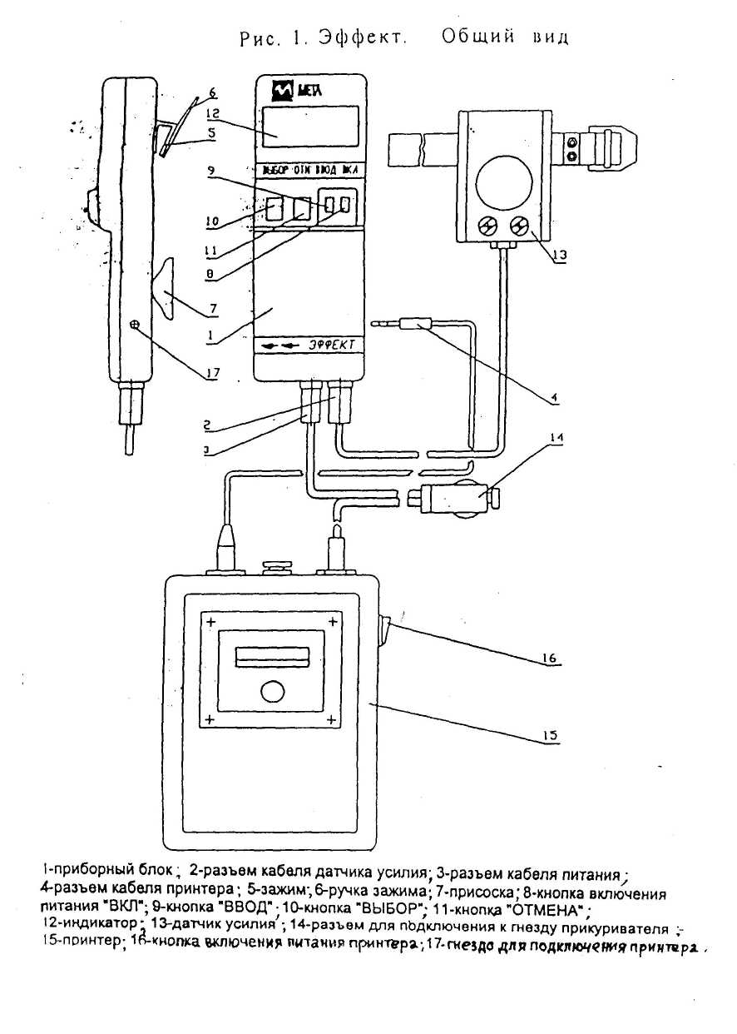

Включить прибор кнопкой "ВКЛ". Включить принтер. На индикаторе прибора появиться надпись: "НАГРЕВ". В течении некоторого времени (не более 5 минут) прибор производит термостабилизацию входящих в его состав узлов. Затем на индикаторе появляется сообщение: "НОМЕР ТС" Ввести трехзначный номер ТС. Набор номера начинается со старшей цифры кнопкой "ВЫБОР". Выбрать значение старшей цифры. Нажать кнопку "ВВОД" и т.д.
3.2.1. На индикаторе прибора появляется сообщение ХАРАК-КА ТС - М 1 Нажатием кнопки "ВЫБОР" выбрать категорию ТС, соответствующую проверяемому транспортному средству в соответствии с ГОСТ 25478-91.
3.2.2. Нажать кнопку "ВВОД". Выбранная категория ТС будет введена в память прибора.
На индикаторе добавится надпись: "ОД" - одиночное ТС.
Кнопкой "ВЫБОР" можно изменить тип ТС на "АП"-автопоезд.
3.2.5. Выбрать кнопкой "ВЫБОР" тип ТС, соответствующий проверяемому ТС.
Подтвердить свой выбор нажатием кнопки "ВВОД".
3.2.6. На индикаторе добавится сообщение: "СН" - в снаряженном состоянии.
3.2.7. Кнопкой "ВЫБОР" можно изменить характеристику ТС на "ПМ" - полной массы.
3.2.8. Выбрать кнопкой "ВЫБОР" характеристику ТС, соответствующую проверяемому ТС. Подтвердить свой выбор нажатием кнопки "ВВОД".
3.2.9. На индикаторе добавиться сообщение: ">81"
3.2.10. Кнопкой "ВЫБОР" выбрать год изготовления ТС в соответствии с сообщениями на индикаторе: ">81" - дата изготовления после 1.01.81 г "< 81" - дата изготовления до 1.01.81 г.
3.2.11. Подтвердить свой выбор нажатием кнопки "ВВОД"
ПРИМЕЧАНИЕ: Вернуться к предыдущему пункту режима настройки, можно нажав кнопку "ОТМЕНА".
3.3. На индикаторе появит. ся надпись: "РАБОТА" Этот режим включает в себя:
-основной режим работы (работа по проверке ТС)
-режим проверки работоспособности датчиков замедления, линейного отклонения и датчика усилия.
Если нажать кнопку "ВЫБОР", прибор входит в режим индикации показаний датчиков:
Л - датчик замедления J2 - датчик линейного сохранения F - датчик усилия Кнопкой "ОТМЕНА" можно выйти из режима проверки датчиков.
3.4. Основной режим работы.
Когда на индикаторе сообщение "РАБОТА", нажать кнопку "ВВОД". Появится одно из трех сообщений: "НАКЛОН НАЗАД", "НАКЛОН В НОРМЕ", "НАКЛОН ВПЕРЕД". Для нормальной установки прибора необходимо, изменяя его положение, добиться на индикаторе сообщения "НАКЛОН В НОРМЕ". После появления этого сообщения прозвучит звуковой сигнал. Нажать кнопку "ВВОД". Затем водитель производит разгон ТС до скорости 40 км/час и тормозит, причем торможение должно осуществляться в режиме экстренного полного торможения при однократном воздействии на орган управления. В процессе торможения не допускается корректировка траектории движения ТС, если этого не требует обеспечение безопасности испытаний. Торможение производится с отсоединенным от трансмиссии двигателем, а также отключенных приводах дополнительных ведущих мостов и разблокированных трансмиссионных дифференциалах, если это предусмотрено конструкцией ТС. После полной остановки автомобиля снять воздействие на педаль тормоза.
3.5. На индикаторе появится сообщение: "РЕЗУЛЬТАТЫ ПРОВЕРКИ ТС"
Нажать кнопку "ВВОД".
На индикаторе появится сообщение: "ХАРАКТЕРИСИКА ТС"
В нижней строке будут значения, соответствующие проверяемому ТС, введенные в режиме настройки исходных данных.
3.5.3. Нажать кнопку "ВВОД", На индикаторе появится надпись: НОМЕР ТС XXX где XXX - номер ТС, введенный перед началом измерения.
3.5.4. На индикаторе появятся значения: Si - измеренное значение длины тормозного пути Sn - пересчитанная норма тормозного пути
Нажать кнопку "ВВОД".
На индикаторе появятся значения: J - установившееся замедление Vo-начальная скорость торможения
Нажать кнопку "ВВОД".
На инбдикаторе появятся значения: t - время срабатывания тормозной системы F-усилие нажатия на педаль
Нажать кнопку "ВВОД".
На индикаторе появится значение линейного отклонения.
Кнопкой "ОТМЕНА" можно вернуться к индикации предыдущих параметров.
3.5.12. Для распечатки протокола измерений нажать на кнопку "ВВОД". На индикаторе появится сообщение: "ВЫВЕСТИ ПРОТОКОЛ? "
При положительном ответе нажать кнопку "ВВОД". При отрицательном ответе нажать кнопку "ОТМЕНА". На индикаторе появляется сообщение: "РЕЗУЛЬТАТЫ ПРОВЕРКИ ТС". Нажатием кнопки "ВВОД" можно повторить просмотр результатов. При нажатии кнопки "ОТМЕНА" прибор переходит в режим "РАБОТА".
"Примечание. П.3.5.12. будет выполняться, если к прибору подключено печатающее устройство.
3.5.13. Текущие значения показания датчиков замедления, усилия нажатия на педаль, ускорения линейного отклонения во время торможения, а также результаты измерения можно передать и сохранить в виде файла в компьютере, подключив его к прибору через разъем 4 для подключения принтера. В дальнейшем их можно просмотреть и обработать.
Результаты измерений могут быть представлены в цифровом или графическом виде, наглядно показывающем динамику изменения замедления, усилия нажатия на педаль и линейное отклонение в процессе торможения ТС. Для реализации этой возможности необходимо получить дополнительную информацию на дискете у завода-изготовителя или в сервисных центрах НПФ "МЕТА".
При использовании прибора в технической сети диагностического контроля результаты измерений передаются в базу данных компьютера.

Сводная таблица испытаний:
№ опыта |  |  |  |  |  |  | Мин. откл., м
1 | 7,0 | 12,6 | 8,26 | 40,6 | 0,37 | 46 | 1,48
2 | 0,8 | 1,3 | 9,93 | 9,8 | 6,97 | 60 | 2,47
3 | 6,3 | 12,0 | 8,97 | 38,4 | 0,22 | 48 | 0,38
Среднее значение | 6,65 | 12,3 | 8,61 | 39,5 | 0,29 | 47 | 0,93
ГОСТ Р 51709-2001 |  | _ |  | 40

Номер ТС – 093
Характеристика ТС –М1
Категория ТС – ОД
Полная масса – 1370 кг
Вывод: тормозное управление испытываемого автомобиля ВАЗ-21093 соответствует ГОСТ Р 51709-2001 по всем параметрам (тормозной путь
6,65, установившееся замедление 8,61; время срабатывания тормозной системы 0,29; удельная тормозная сила 47).

